**Etapa 1**

**“War Hero”**

**Maftei-Guțui Robert-Mihăiță**

**Grupa 1209A**

**Povestea jocului:**

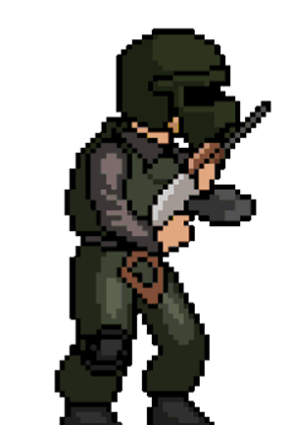Eroul nostru, un soldat experimentat care a văzut ororile războiului, este însărcinat cu o misiune care ar putea schimba cursul conflictului. Inamicul a câștigat avantajul în război, datorită armelor sale avansate și tacticilor superioare. Dar eroul nostru are o armă secretă: priceperea și determinarea sa fără egal. Pe măsură ce își începe misiunea, eroul nostru trebuie să navigheze prin terenuri perfide, inclusiv munți accidentați, păduri dese și orașe ostile. Inamicul nu se va opri la nimic pentru a-l împiedica pe eroul nostru să reușească, trimițând cei mai buni soldați, lunetişti și tancuri pentru a-l doborî. Pe măsură ce se apropie de fortăreața inamicului, eroul nostru trebuie să fie pregătit pentru confruntarea supremă. Soarta lumii stă pe umerii lui, iar eșecul nu este o opțiune. Cu curaj, îndemânare și puțin noroc, s-ar putea să iasă învingător și să aducă odată pentru totdeauna pacea lumii sfâșiate de război.

**Prezentare joc:**

War Hero este un joc platformer 2D care are loc într-o lume sfâșiată de război, în care un soldat luptă pentru țara sa împotriva forțelor inamice. Soldatul are o misiune de a se infiltra în fortăreața inamicului și de a prelua informații importante care ar putea schimba soarta războiului în favoarea lor. Soldatul trebuie să traverseze teritoriul inamic, depășind diverse obstacole și luptând cu soldații și mașinile inamice pentru a-și îndeplini misiunea.

**Reguli joc:**

War Hero este un joc de platformă 2D pentru un singur jucător, în care jucătorul își asumă rolul unui soldat care luptă pentru țara lui împotriva forțelor inamice. Jocul este împărțit în trei niveluri, fiecare cu propriile provocări și inamici unici. În fiecare nivel, jucătorul trebuie să navigheze prin teritoriul inamic, evitând obstacolele. Jucătorul poate elimina inamicii sărind peste ei sau folosind power-up-uri găsite de-a lungul nivelurilor. Pentru a finaliza jocul, jucătorul trebuie să se infiltreze în fortăreața inamicului în nivelul final și să recupereze informații importante în câștigarea războiului.

**Proiectarea nivelurilor:**

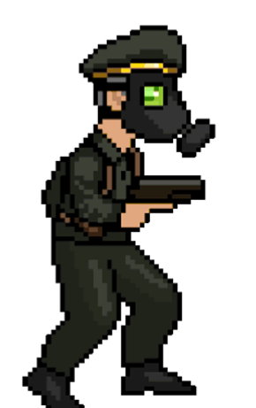Nivelul 1: Jucătorul începe într-o pădure cu copaci și tufișuri care asigură acoperire. Nivelul este relativ ușor, cu inamici doar Rifleman* de învins. Există câteva obstacole simple, cum ar fi copaci căzuți și pâraie mici peste care să sari.

***Rifleman****: Aceștia sunt soldați standard înarmați cu puști sau mitraliere.Se mișcă înainte și înapoi în linie dreaptă și pot fi învinși doar cu un glonț tras. Au viteză normală de deplasare(1.0x) putând fi destul de ușor eliminați.*

Nivelul 2: Jucătorul intră acum într-un deșert, unde mediul este mai deschis și mai plat. Inamicii Officer* sunt introduși, iar jucătorul trebuie să fie atent pentru a evita atacurile lor mai rapide. Există dune de nisip peste care să sari și cactusi care la o singură coliziune cu soldatul îi consumă o inimă(3 fiind în total).

***Officer****: Acești inamici sunt înarmați cu un pistol foarte puternci și se deplasează rapid către jucător pentru a-l doborî. Ei pot fi învinși cu doua gloanțe. Au viteză accelerată(1.5x) și sunt mai greu de evitat decât Rifleman.*

Nivelul 3: Nivelul final are loc în fortăreața inamicului(Alien*), unde jucătorul trebuie să se confrunte cu un extraterestru. Mediul este un amestec de coridoare înguste și camere deschise, ceea ce face dificilă evitarea inamicilor lenți, dar puternici. Jucătorul trebuie să-și folosească toate abilitățile și tacticile pentru a-i învinge pe comandant și pentru a recupera informațiile valoroase care vor decide câștigătoarea războiului.

***Commander****: Acești inamici sunt puternic blindați și se deplasează foarte rapid spre jucător. Au o forță mare și pot fi învinși cu trei gloanțe. Ei sunt cei mai rapizi dintre cei trei inamici(2.0x), ceea ce determină o atenție ridicată a soldatului.*

**Sprite Soldat/Inamici**

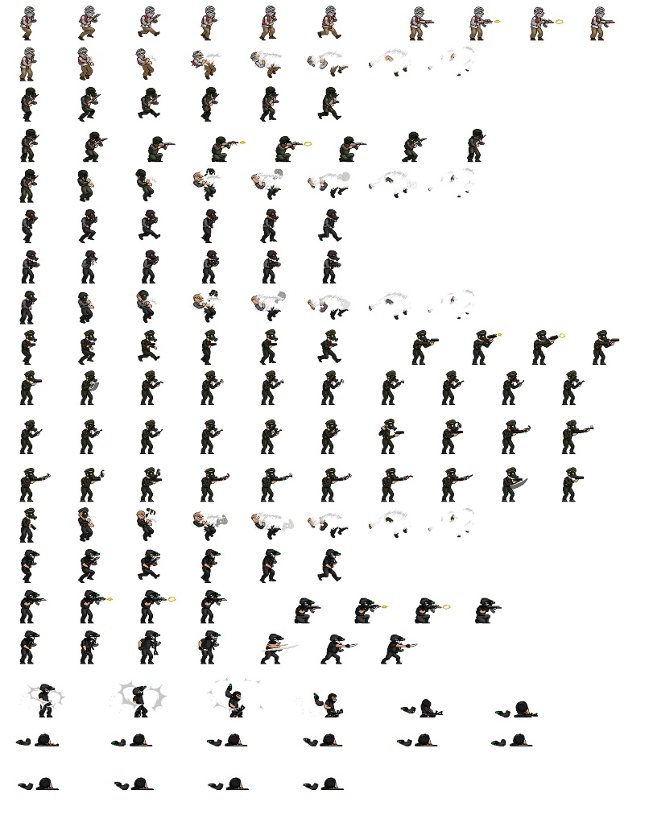

**Tileset**

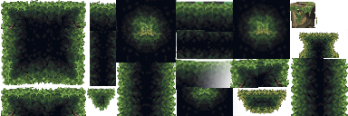



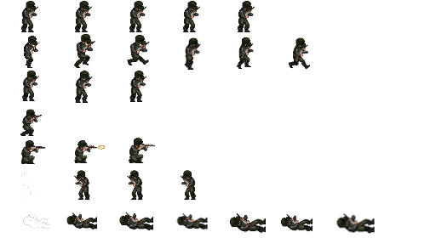

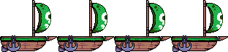

**

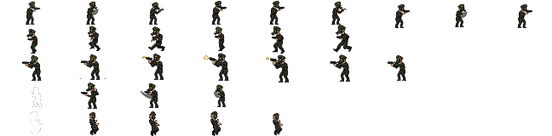

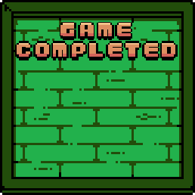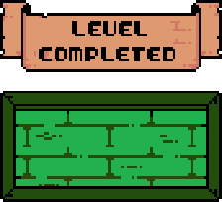





**Mecanica jocului**

Tastele folosite sunt:

*tasta de salt :ENTER

*tasta de mers înainte: W/D

*tasta de mers înapoi: S/A

*pentru a trage/folosi arma: LEFT CLICK

*pentru crouch: LEFT CTRL

**Bibliografie**

[**https://www.artstation.com**](https://www.artstation.com)

[**https://szadiart.itch.io**](https://szadiart.itch.io)

[**https://opengameart.org/**](https://opengameart.org/)

**Anexa 2**

**Diagrame UML**

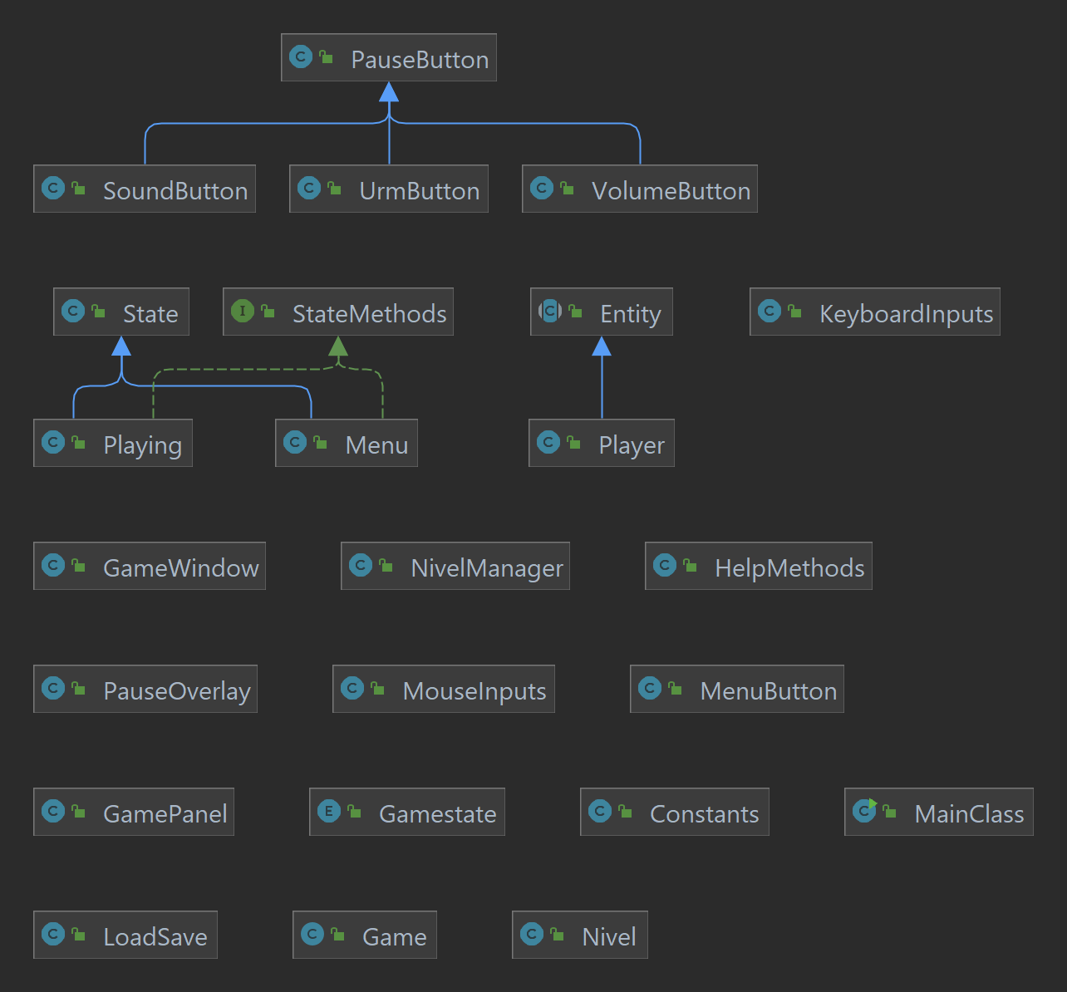

* **Clase**
* 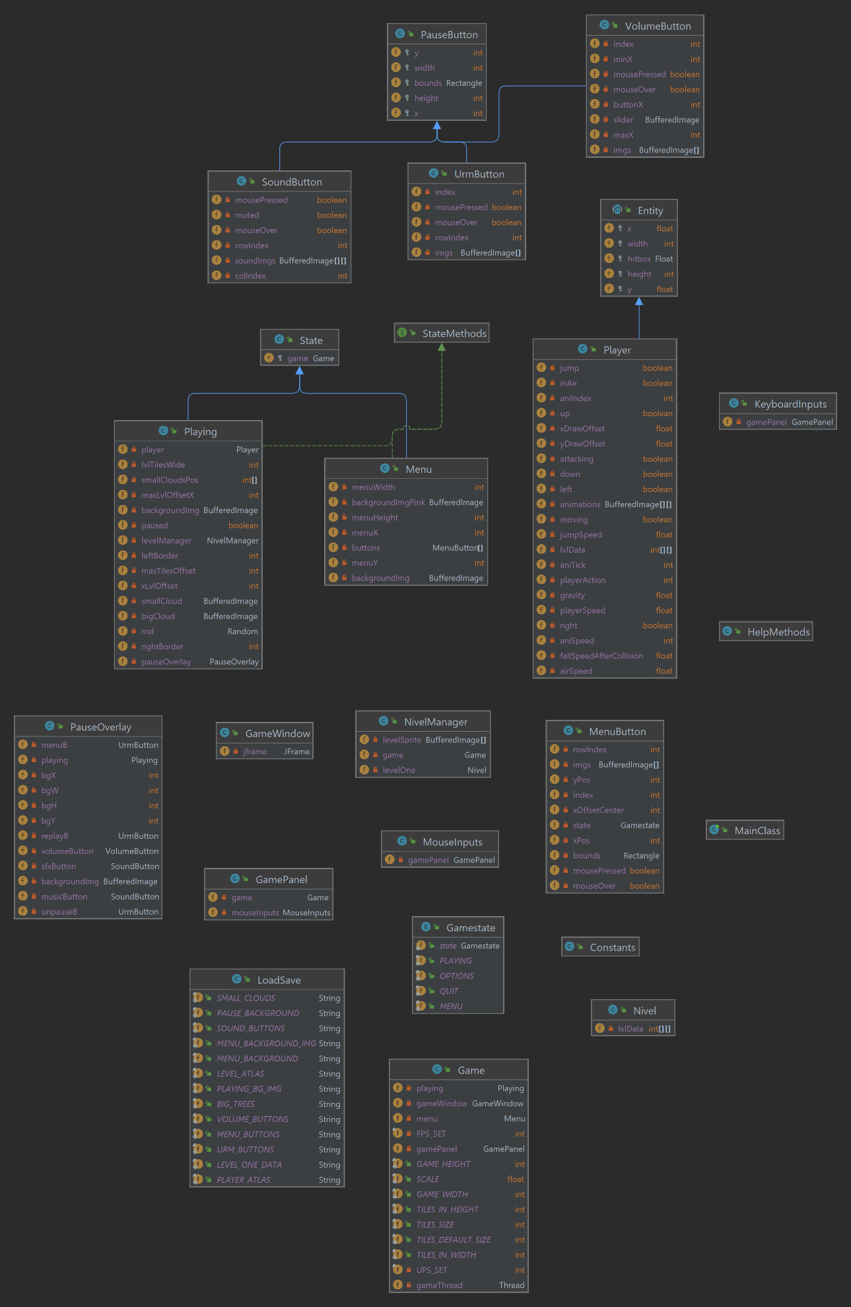**Funcții**
* **Metode**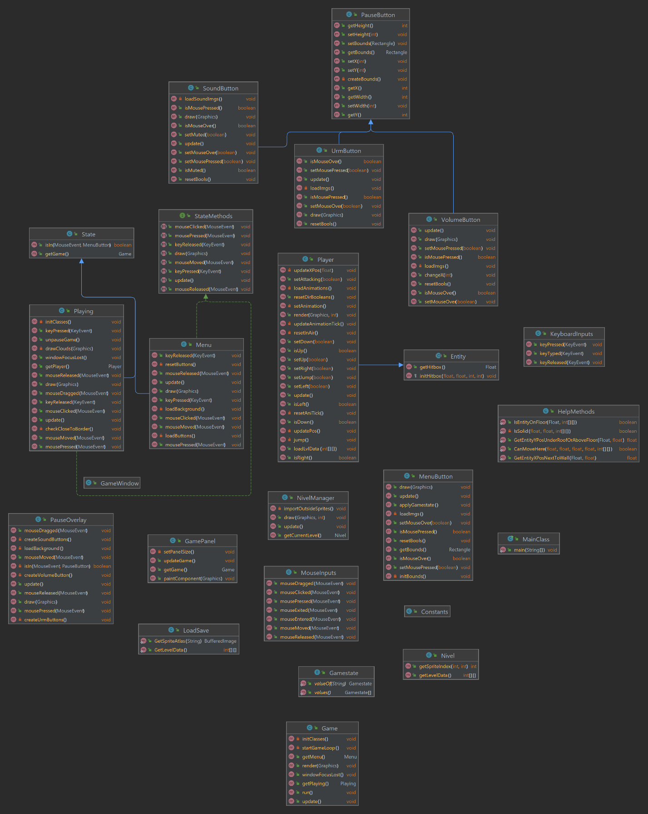
* **Proprietăți**

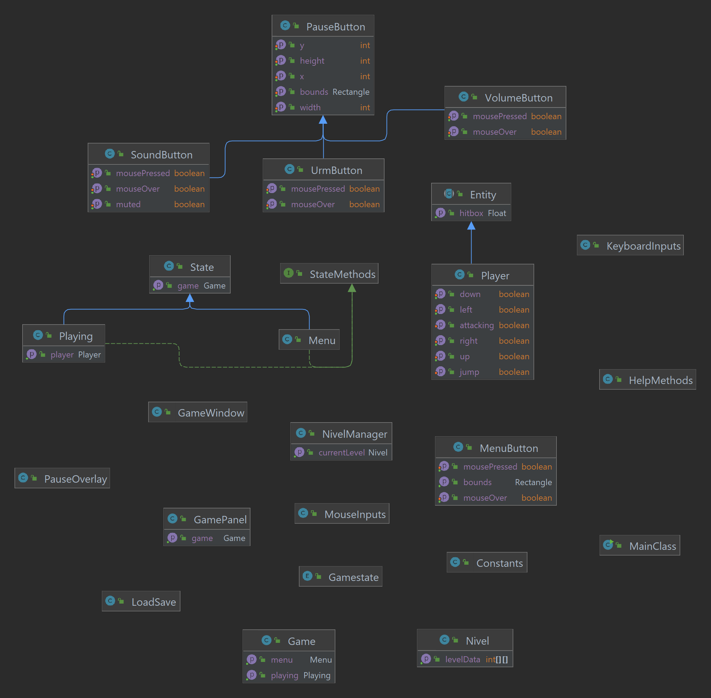

* **UML Toate**

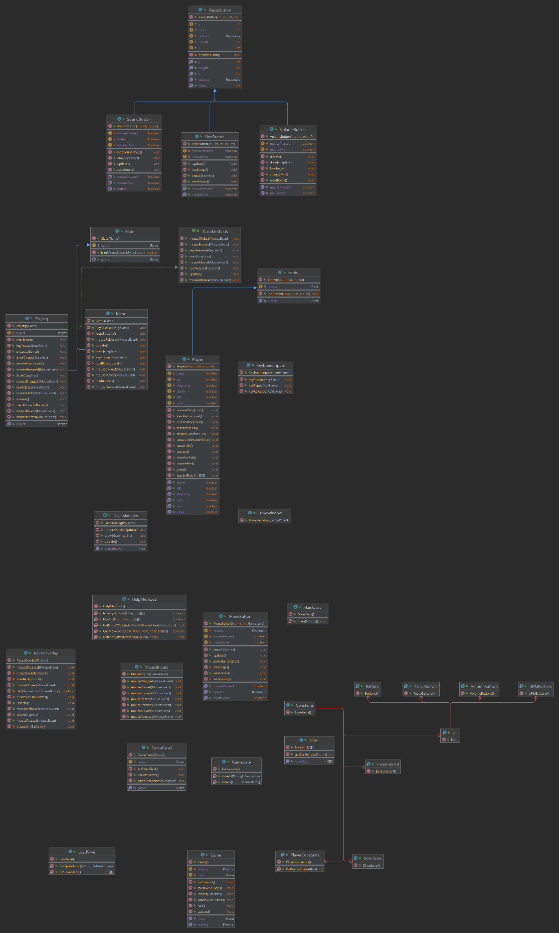

* **Menu**

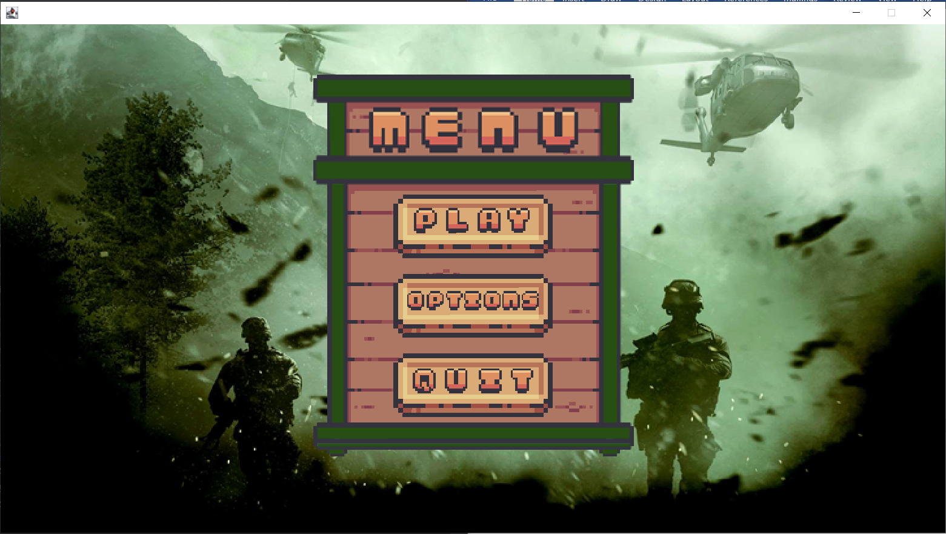

* **Parcurgere nivel 1_01**

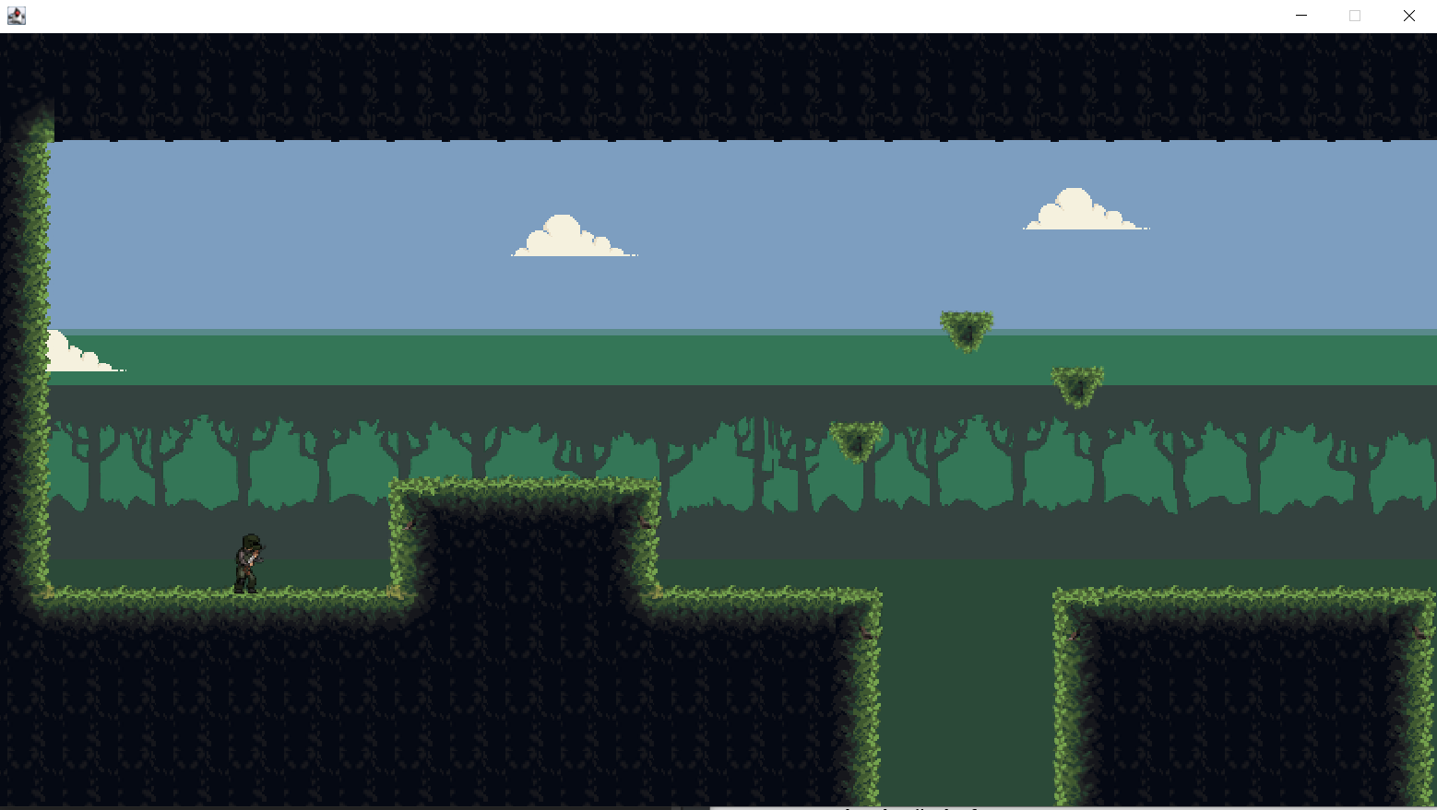

* **Parcurgere nivel 1_02**

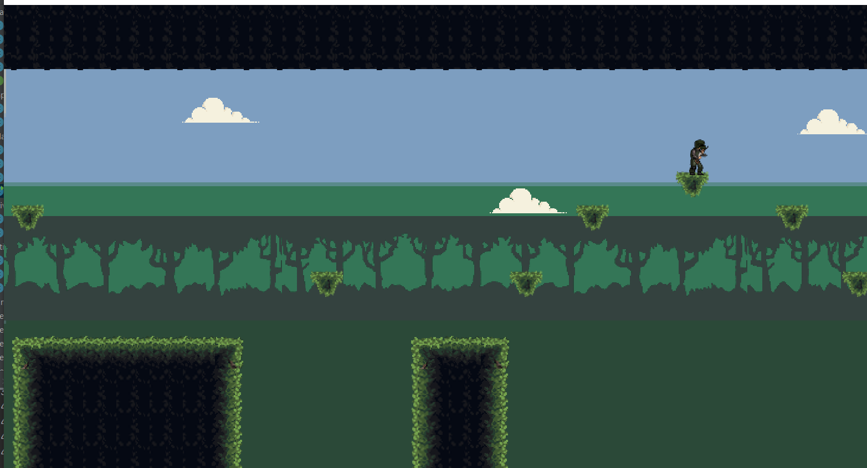

* **Parcurgere nivel 1_03**

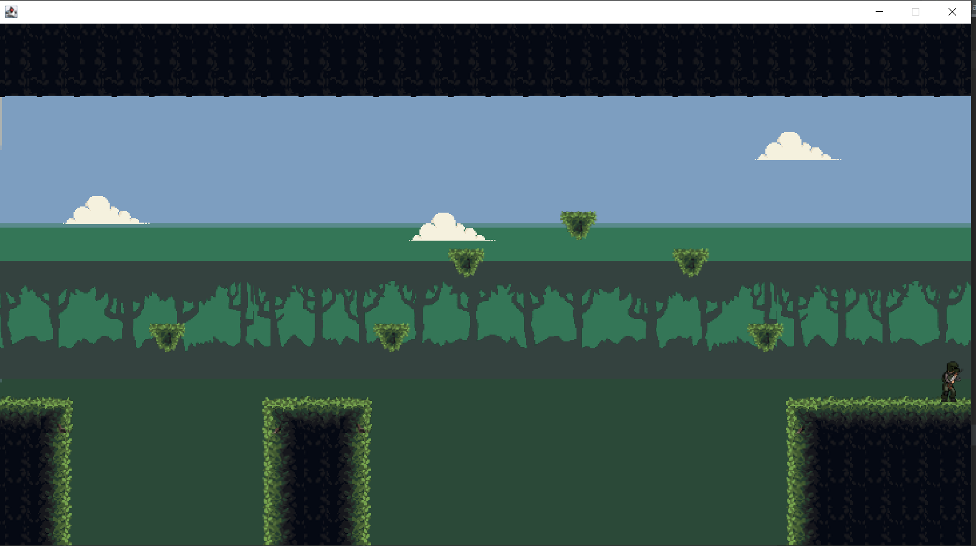

**Descriere detaliată**

**Package Buttons:**

* **MenuButton** - clasa care reprezintă butonul de meniu din joc. Acesta poate fi apăsat de către jucător pentru a accesa meniul jocului.
* **PauseButton** - clasa care reprezintă butonul de pauză din joc. Acesta poate fi apăsat de către jucător pentru a opri temporar jocul.
* **PauseOverlay** - clasa care reprezintă ecranul de pauză din joc. Acesta se afișează atunci când jocul este oprit temporar și acoperă restul jocului.
* **SoundButton** - clasa care reprezintă butonul de sunet din joc. Acesta poate fi apăsat de către jucător pentru a activa/dezactiva sunetul în joc(doar vizual, nu este reprodus niciun sunet, încă).
* **UrmButton** - clasa care reprezintă butonul pentru trecerea la nivelul următor din joc.
* **VolumeButton** - clasa care reprezintă butonul de volum din joc. Acesta poate fi apăsat de către jucător pentru a regla volumul sunetului din joc.

**Package Entities:**

* **Entity** - clasa de bază pentru toate entitățile din joc. Aceasta este extinsă pentru a crea alte clase de entități.
* **Player** - clasa care reprezintă soldatul. Acesta definește dimensiunile jucătorului, lungimea săriturii, stările în care se află jucătorul (idle, running, shotting, jumping) etc.

**Package GameStates:**

* **Gamestate** - clasa de bază pentru toate stările jocului. Starea curentă este MENU.
* **Menu** - clasa care reprezintă meniul jocului. Acesta este afișat atunci când jocul este pornit și permite jucătorului să aleagă opțiuni precum începerea jocului sau ieșirea din joc(butonul “options” nu este încă funcționabil).
* **Playing** - clasa care reprezintă starea de joc propriu-zisă. Acesta este afișat atunci când jocul este în desfășurare și jucătorul controlează personajul în jurul nivelului.
* **State** - clasa care reprezintă starea curentă a jocului, cum ar fi meniul sau jocul însuși.
* **StateMethods** - clasa care conține metodele comune folosite în mai multe stări ale jocului, cum ar fi actualizarea și desenarea elementelor de pe ecran. Aceasta este utilizată pentru a defini metode care sunt comune pentru toate stările jocului și pentru a evita duplicarea codului.

**Package Inputs:**

* **KeyboadInputs** - clasa care gestionează intrările de la tastatură în joc. Aceasta permite jucătorului să controleze personajul prin apăsarea tastelor de pe tastatură.
* **MouseInputs** - clasa care gestionează intrările de la mouse în joc. Aceasta este utilizată pentru a detecta când jucătorul face clic pe un buton din joc.

**Package Main:**

* **Game** – clasa principală a jocului, care se ocupă de inițializarea jocului și de schimbarea între diferitele stări ale jocului.
* **GamePanel -** clasa care afișează jocul pe ecran. Aceasta poate fi utilizată pentru a desena nivelul și entitățile din joc.
* **GameWindow** - clasa care reprezintă fereastra jocului. Aceasta conține GamePanel și este utilizată pentru a afișa jocul pe ecran.
* **MainClass** - clasa principală a întregului proiect, care pornește jocul.

**Package Nivel:**

* **Nivel** - clasa care reprezintă nivelul jocului. Acesta este încărcat dintr-un fișier .png și este desenat pe ecran.
* **NivelManager** - clasa care gestionează nivelurile jocului. Aceasta este utilizată pentru a încărca nivelurile din fișiere și pentru a stabili corespunzător indexul fiecarui tile.

**Package Utilities:**

* **Constants** - clasa care conține constantele folosite în joc, cum ar fi dimensiunile ecranului și viteza de mișcare a personajului.
* **HelpMethods**  - clasa care conține metode utile folosite în mai multe părți ale jocului, cum ar fi detectarea coliziunilor între entități.
* **LoadSave** - clasa care se ocupă de încărcarea și salvarea jocului.

**Anexa 3**

* **Parcurgere nivel 1**

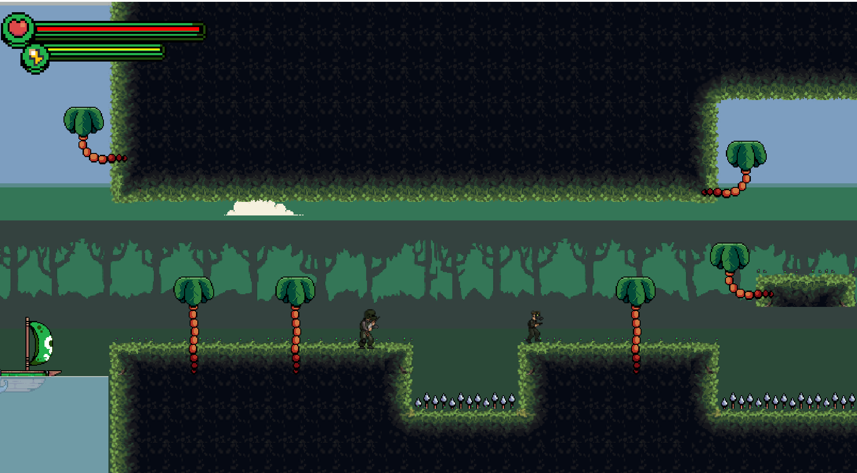

* **Parcurgere nivel 2**

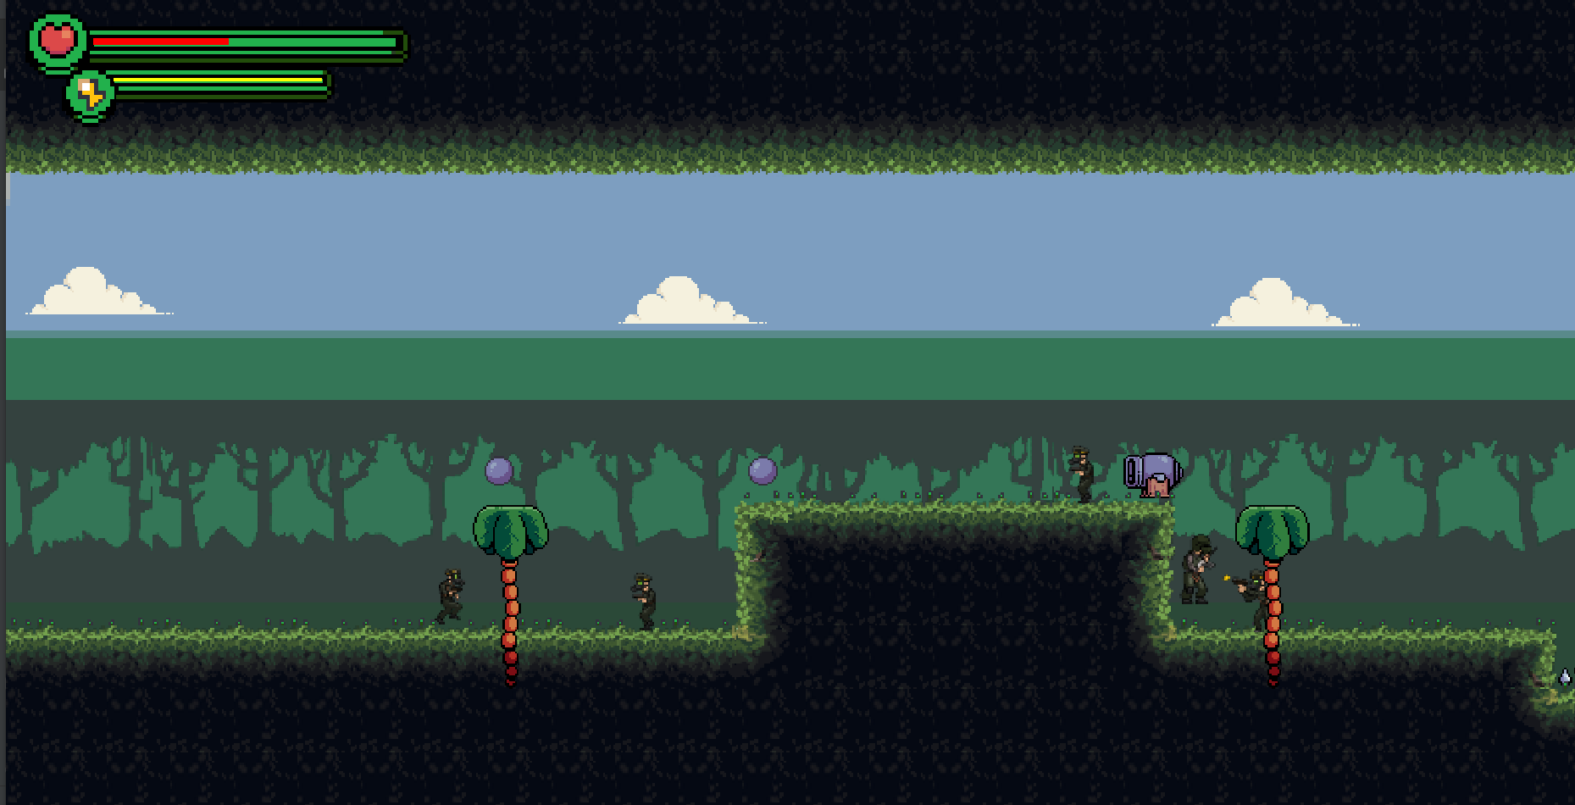

* **Parcurgere nivel 3**

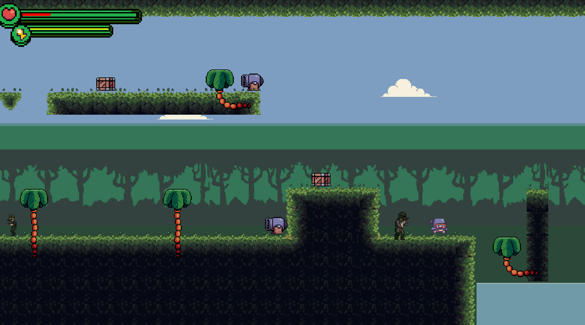

**Meniu**

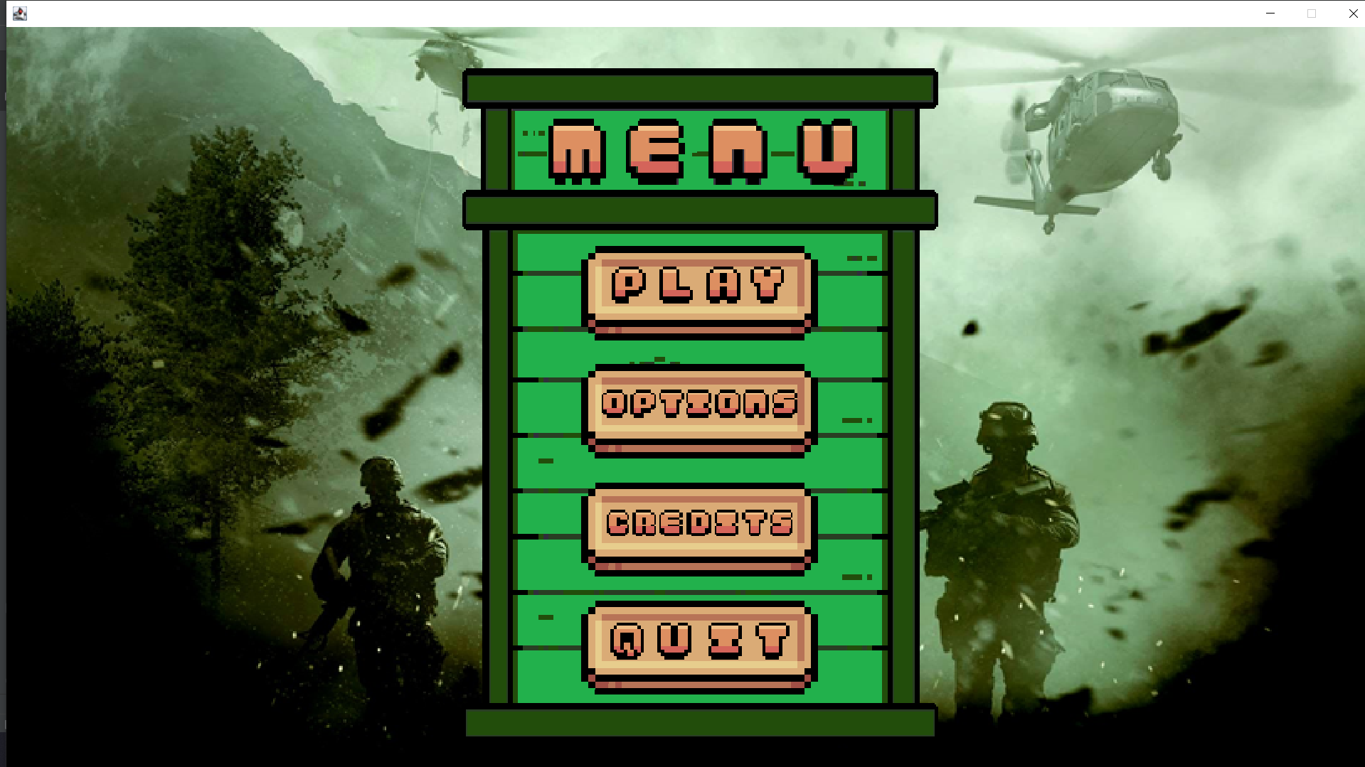

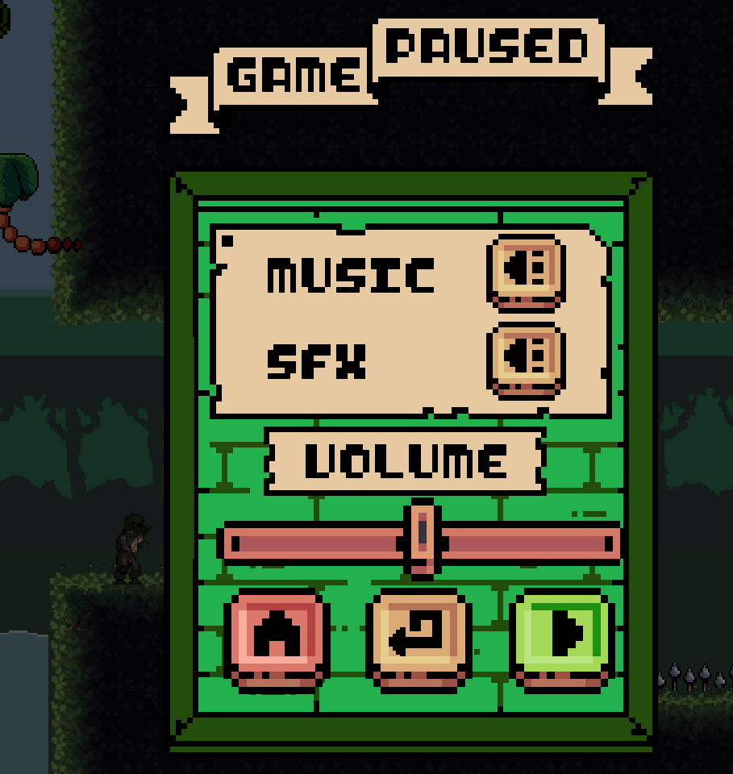

**Diagrame UML**

Pachete

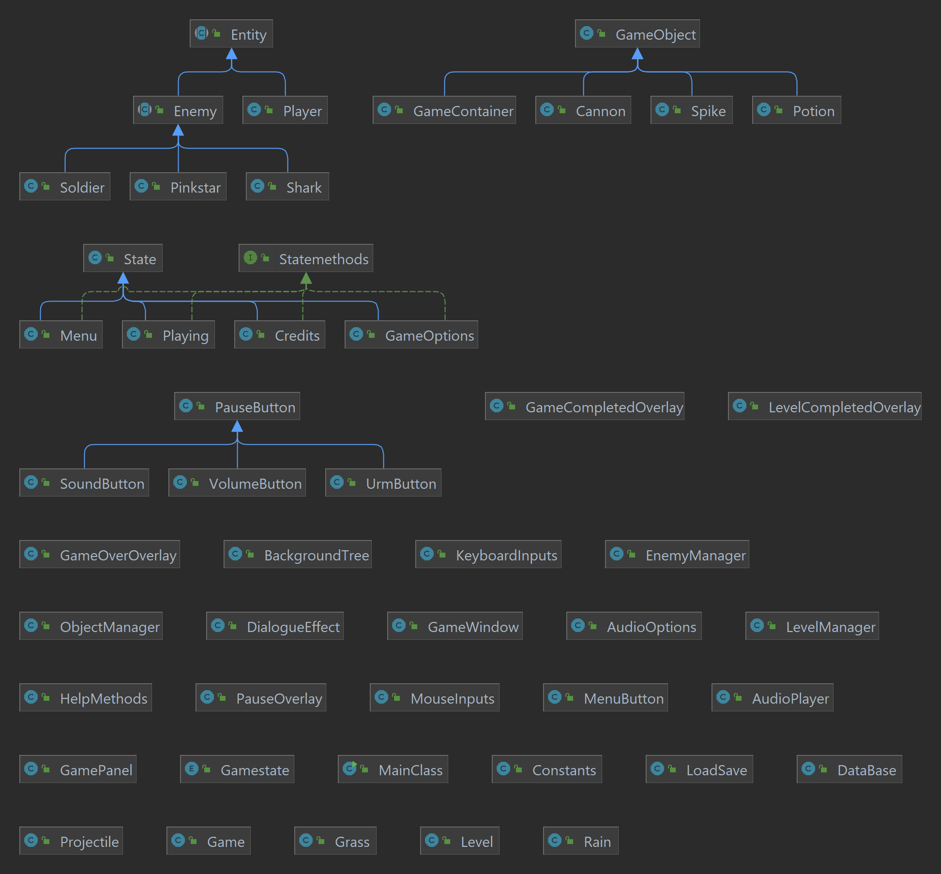

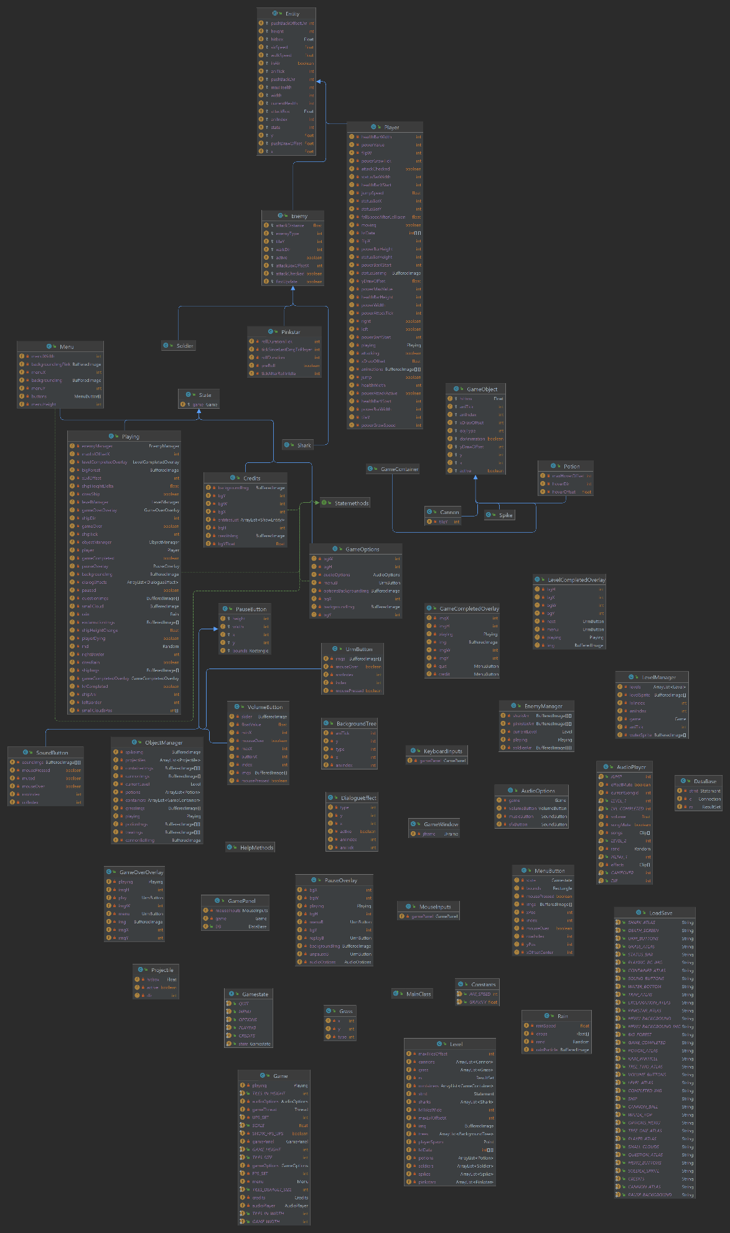

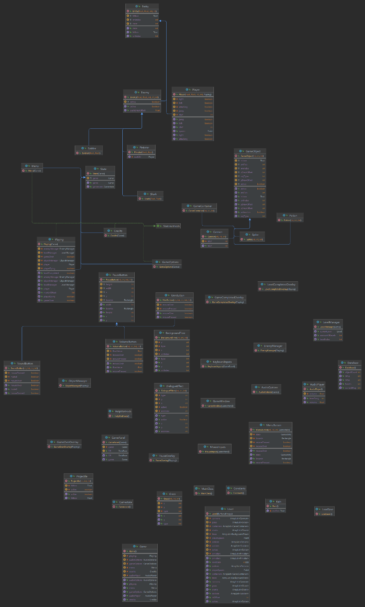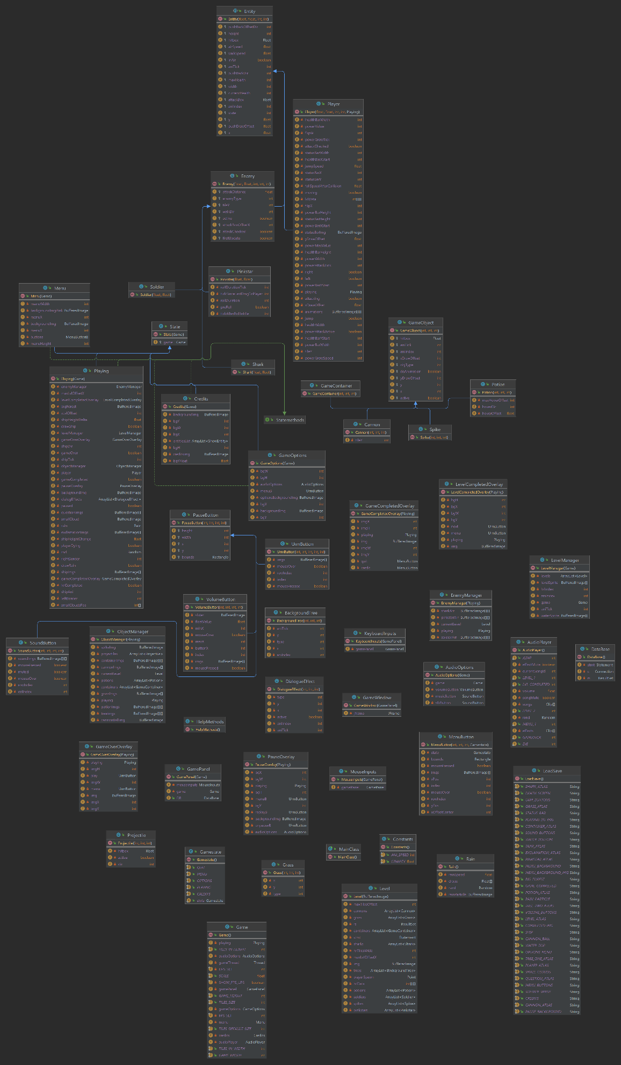

**Sabloane de proiectare**

1. **State -** Sablonul de proiectare State este utilizat pentru a implementa o mașină de stare în care comportamentul și funcționalitatea jocului variază în funcție de starea curentă. În acest caz, clasa State servește drept clasă de bază pentru toate stările jocului, iar enumerația Gamestate definește stările posibile ale jocului. Prin intermediul metodei setGamestate din clasa State, starea jocului poate fi schimbată și pot fi realizate acțiuni specifice în funcție de noua stare.

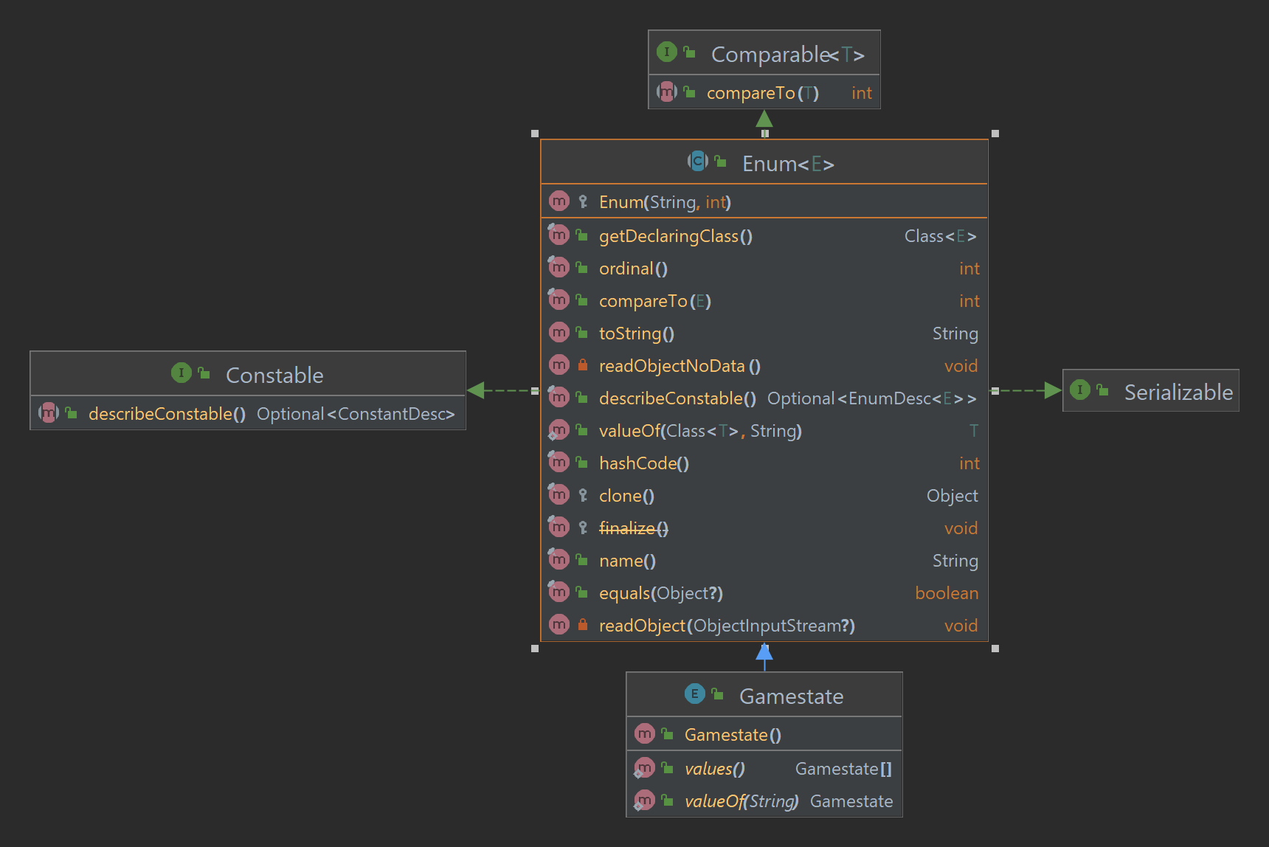

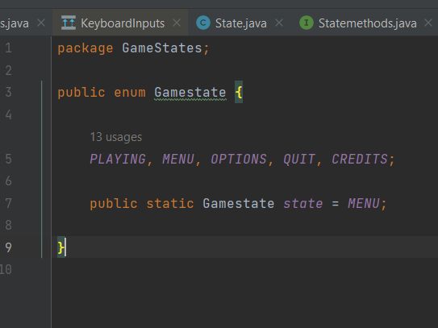

1. 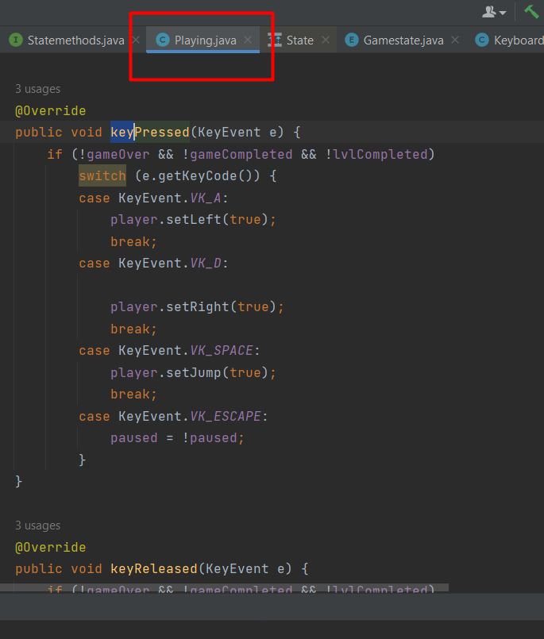**Observer** - Еxista in clasă Playing care implementează interfața KeyListener și care se înregistrează ca observator al evenimentelor tastelor. În metodele keyReleased și keyPressed din clasa KeyboardInputs, se face apel la metodele keyReleased și keyPressed ale componentelor corespunzătoare în funcție de starea jocului (Gamestate).

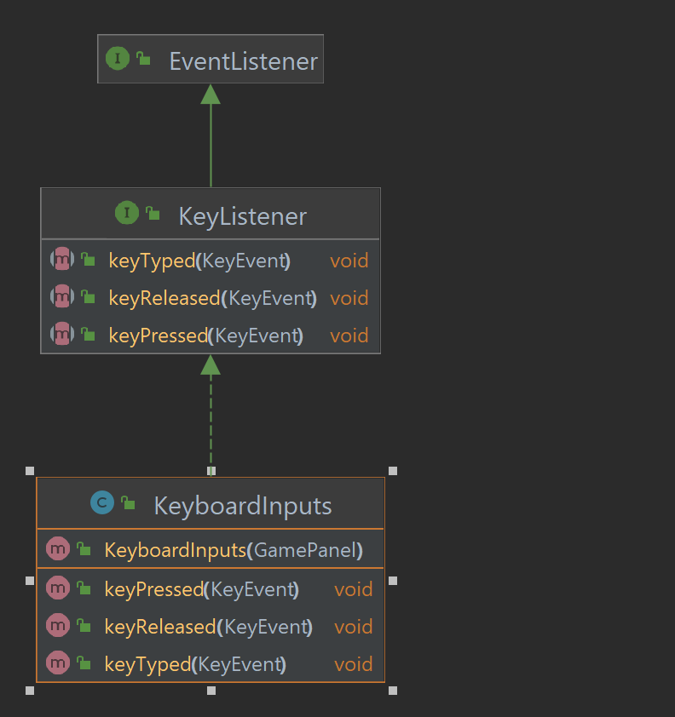

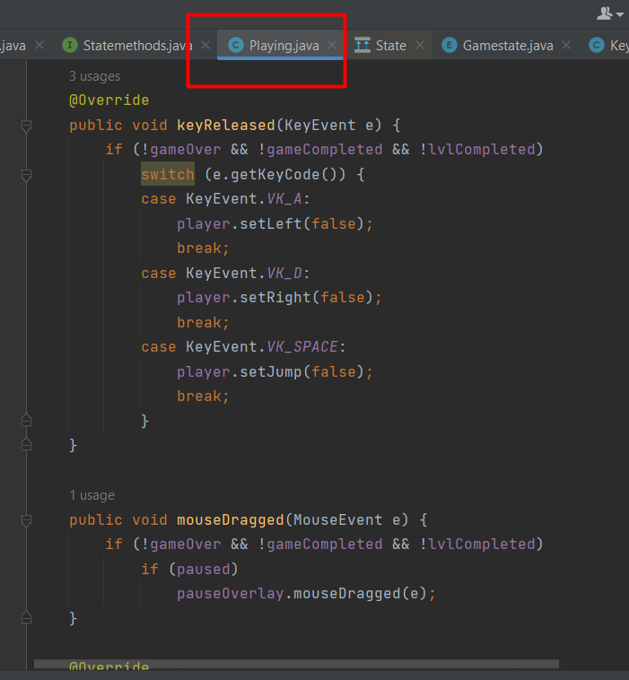

**Factory -** clasa LoadSave este o fabrică care furnizează imagini încărcate dintr-un fișier de salvare. Acesta are metode statice care returnează obiecte BufferedImage bazate pe un anumit parametru de intrare.

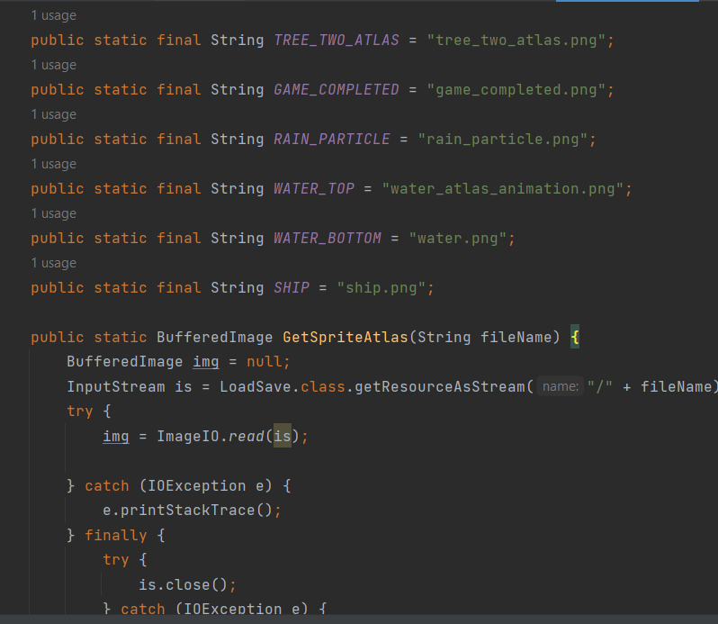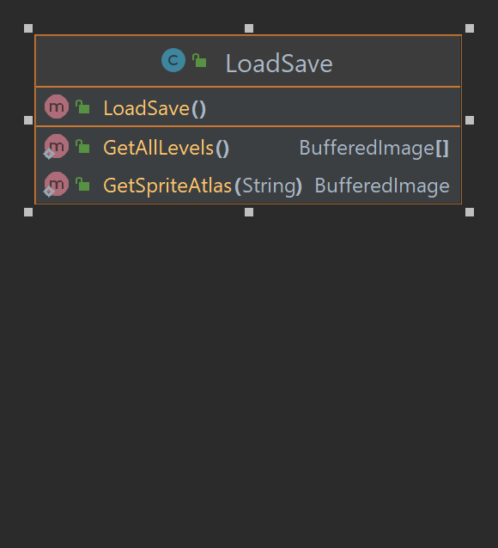

**Baza de date**